Morgado-Samagaio Jonathan

2A

**PWS / TP1 PHP**

Table des matières

Table des matières 2

1. Introduction 3

2. MobaXtern 3

3. PHP 4

4. Conclusion 9

1. Introduction

Dans ce TP, nous allons voir comment utiliser MobaXtern pour se connecter au serveur et aussi les bases du PHP.

1. MobaXtern

Nous commençons par nous connecter avec nos identifiants de base et nous changeons notre mot de passe. Nous arrivons sur cette page :

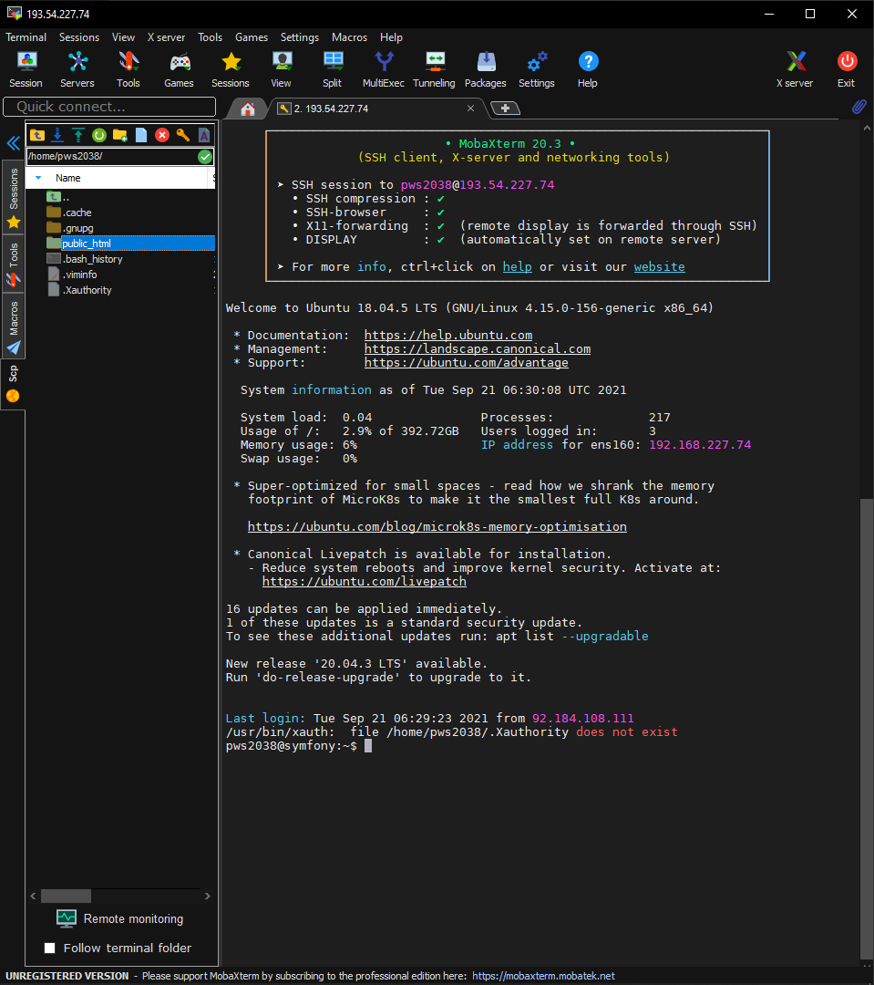

Nous créons ensuite l’arborescence attendu dans public_html.

1. PHP

En prenant l’archive sur Moodle et en ouvrant les fichiers à l’intérieur nous tombons sur cette page :

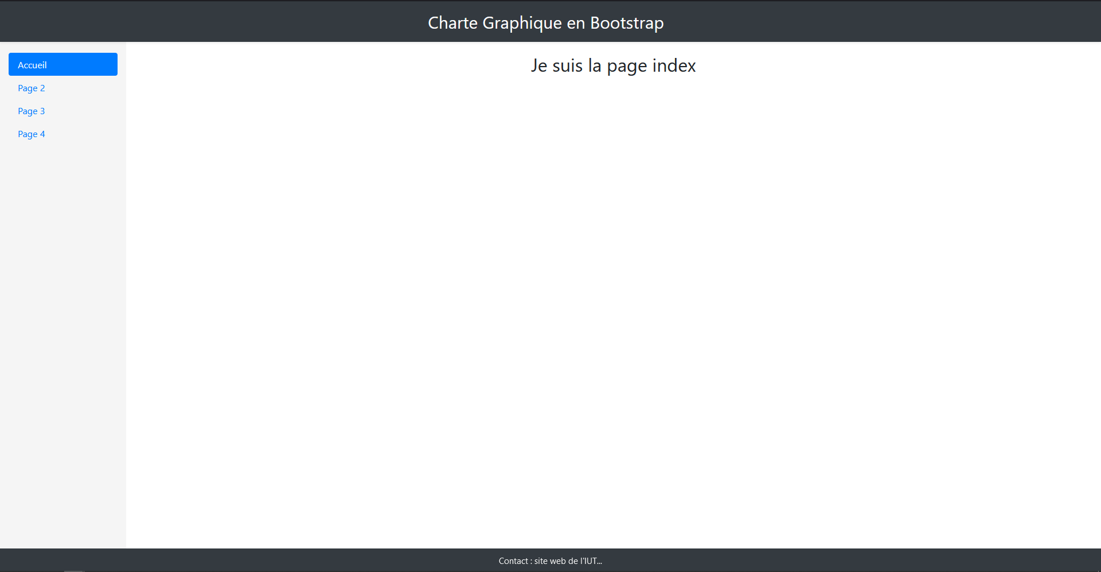

Nous allons changer quelques éléments de la page en modifiant les fichiers footer.php, header.php et menu.php :

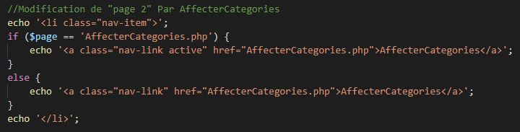

Et nous obtenons cette page :

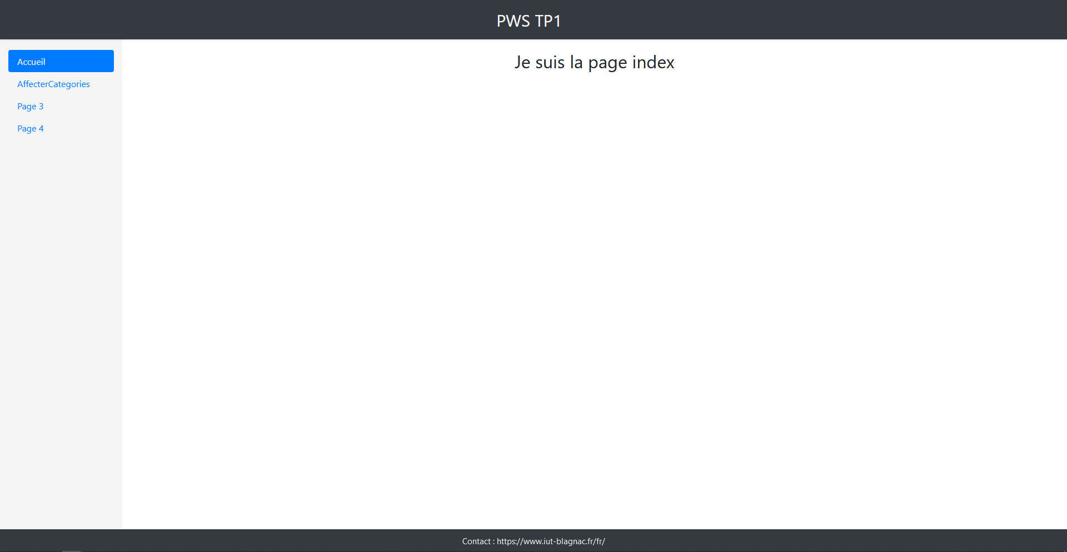

Nous allons maintenant écrire le contenue de AffecterCategories.php. Voici le code :

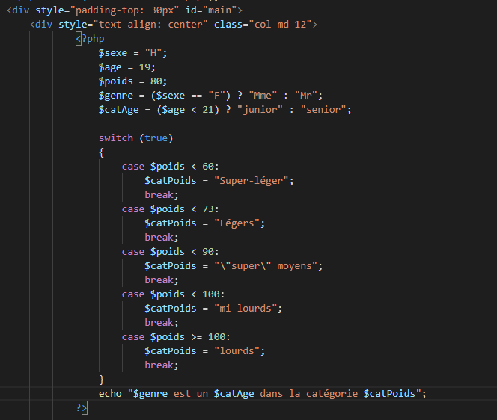

Nous pouvons voir les bases de la syntaxe du php avec le $ devant le nom des variables. Nous avons aussi le Switch case comme en java et le echo pour écrire sur la page HTML.

Nous écrivons maintenant AfficheTitres.php. Voici le code :

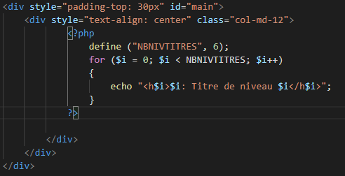

Nous pouvons voir le define pour définir des constantes et la formation d’une boucle for.

Voici le rendu :

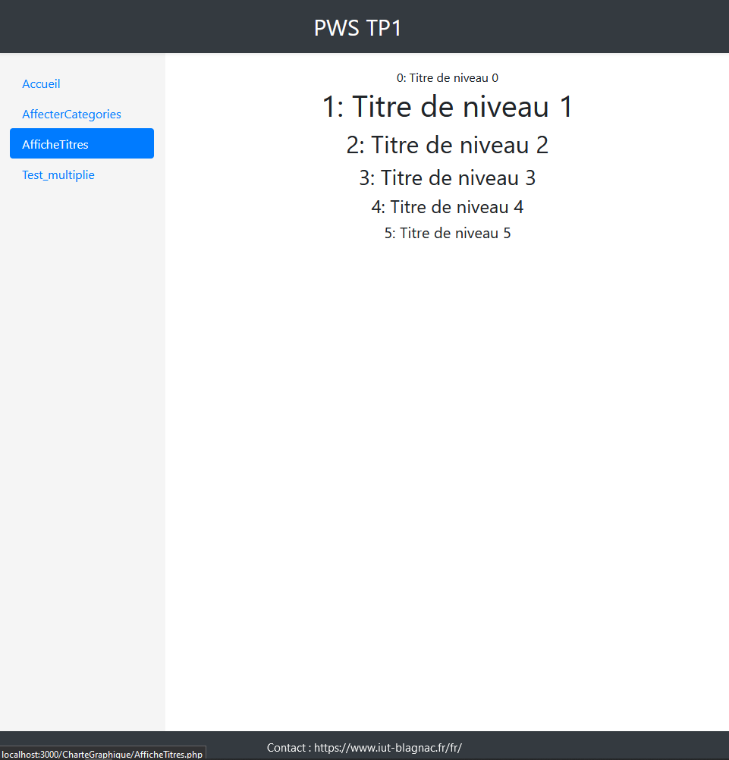

Il nous reste maintenant à faire Fonctions.php pour faire multiplie(). Voici le code :

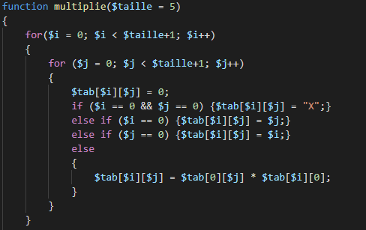

Première partie avec l définition de la fonction et son paramètre par défaut. Il y a aussi l’utilisation d’une boucle for imbriqué permettant de parcourir un tableau pour la création de la table de multiplication.

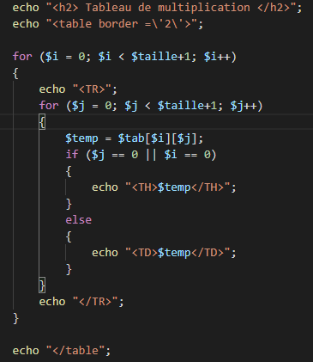

La seconde partie avec la création du tableau HTML.

1. Conclusion

Dans ce TP, nous avons pu utiliser les bases du PHP pour créer des pages web dynamiques. Nous avons vu comment utiliser des variables, des conditions, des boucles et des tableaux. Nous avons aussi vu comment utiliser MobaXtern pour envoyer nos fichiers PHP avec le serveur.